AVVISO A TUTTI I GENITORI

ISCRIZIONE AL SERVIZIO DI REFEZIONE SCOLASTICA A. S. 2024-2025
Gentili Genitori,
Euroristorazione s.r.l. in collaborazione con l’Amministrazione Comunale di Camisano Vicentino avvisa che dal 25/03/2024 al 12/07/2024 saranno aperte le iscrizioni on-line per il servizio mensa dell’anno scolastico 2024-2025.

Per poter usufruire del servizio sarà necessario ISCRIVERE gli alunni tramite il portale genitori raggiungibile al sito https://camisanovicentino.ecivis.it (l’iscrizione è obbligatoria e può essere fatto solo in modalità telematica).

È possibile accedere e registrarsi tramite SPID / CIE (accesso consigliato).
In alternativa sarà necessario collegarsi al portale, entrare nella sezione “ACCEDI ALL’AREA PERSONALE”
“REGISTRATI” procedere con la registrazione a sistema indicando i dati del genitore
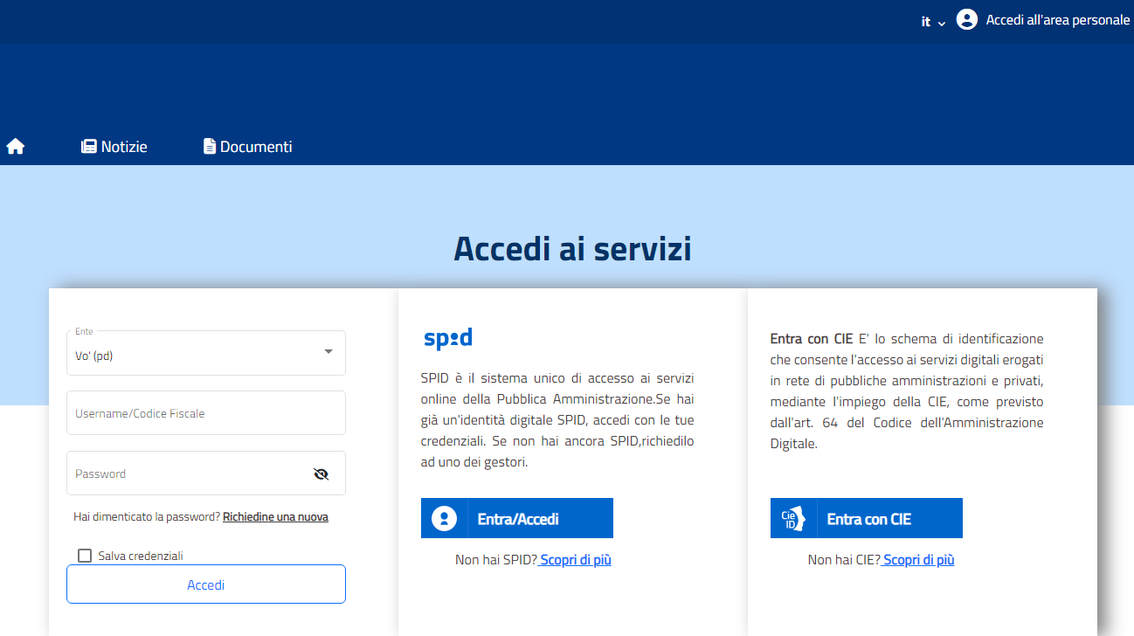

Cliccare poi “MODULI ONLINE” “NUOVI MODULI”
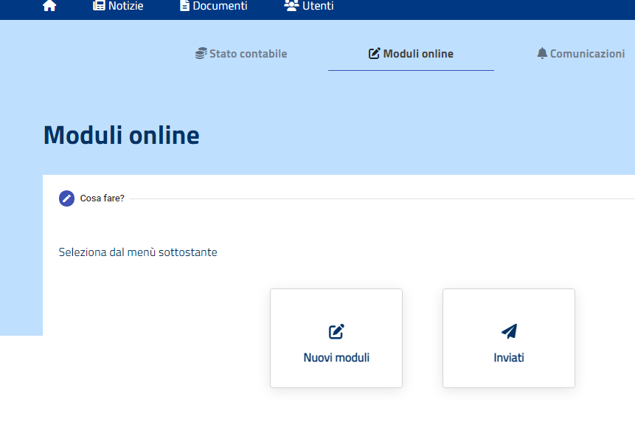

Premere poi “COMPILA” nel modulo con dicitura “iscrizione al servizio di refezione scolastica 2023-24”

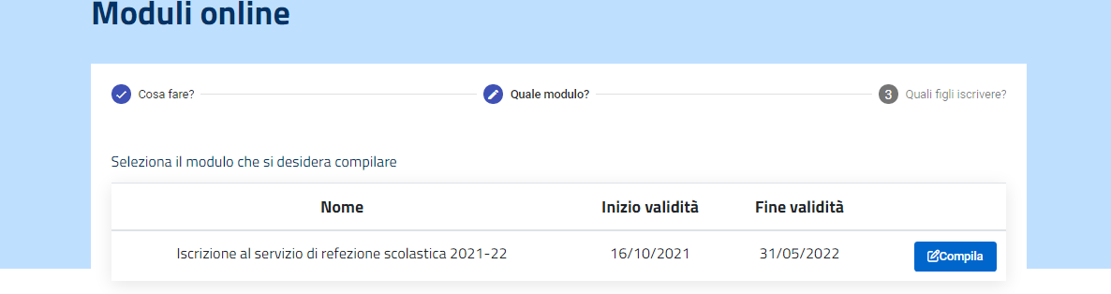

selezionare il numero dei figli da inserire compilare la domanda proposta in ogni sua parte

Attenzione: l’iscrizione on-line è OBBLIGATORIA per tutti gli alunni che a settembre 2024 vorranno usufruire della mensa scolastica.

PRECISAZIONI IMPORTANTI
- RINUNCIA AL SERVIZIO
In caso di rinuncia al servizio, il genitore dovrà dare immediata comunicazione di DISDETTA inviando una e- mail a ufficioscuole.vi@euroristorazione.it indicando:
- NOME e COGNOME ALUNNO
- COMUNE di CAMISANO VIC.
- DISDETTA MENSA A.S. 24-25

per poter consentire la disattivazione del servizio, in modo da prevenire l’addebito di pasti.
I pasti eventualmente addebitati, nel caso in cui non pervenga la disdetta, non saranno rimborsati e di conseguenza l’importo dovrà essere pagato.

- TARIFFE - MODALITA’ DI PAGAMENTO – DISDETTA PASTI – CONSULTAZIONE PORTALE GENITORI
Contestualmente all’inizio della refezione scolastica, saranno rese note tutte le informazioni in merito alle tariffe, modalità di pagamento tracciabile al fine di poter poi ottenere la detrazione di quanto versato in sede di dichiarazione dei redditi, disdetta dei pasti e accesso al Portale Genitori.

- DIETE SPECIALI
In presenza di alunni che richiedono diete speciali per allergie o intolleranze alimentari o per motivazioni etico/religiose che usufruiscono della mensa scolastica.
La dieta speciale per allergie o intolleranze alimentari deve essere richiesta dai genitori e comprovata da un certificato medico “leggibile”, completata con il consenso al trattamento dei dati personali necessari per la gestione della dieta, compilando il modulo A compilare il modulo B che troverete presso il Comune o l’Istituto Comprensivo.
Per l’esclusione di alcuni cibi per motivazioni etico-religiose basta compilare il modulo B compilare il modulo B che troverete presso il Comune o l’Istituto Comprensivo.

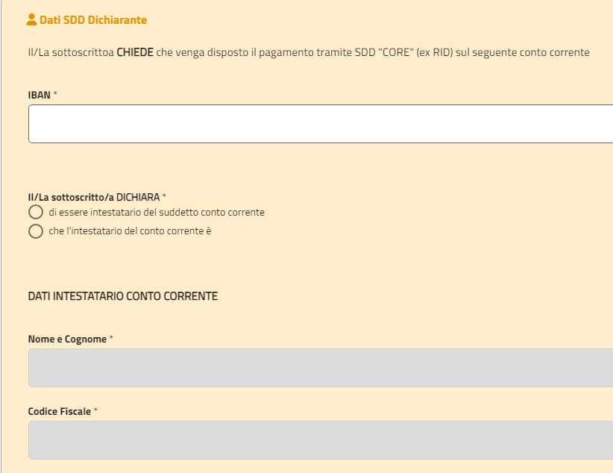
- ATTIVAZIONE SERVIZIO PAGAMENTO TRAMITE SDD
Anche per l’A.S. 2024-2025 è possibile attivare il pagamento del servizio ristorazione, tramite addebito diretto in conto corrente, compilando con le proprie coordinare bancarie nell’apposita sezione.
Le altre forme di pagamento saranno comunicate ad inizio anno scolastico tramite l’invio di informativa specifica.

- CONTATTI
Per informazioni e chiarimenti rivolgersi:
- Ufficio Rette Vicenza dalle 8.30 alle 13.30, tel. 0444-1231227, oppure scrivere a ufficioscuole.vi@euroristorazione.it;

